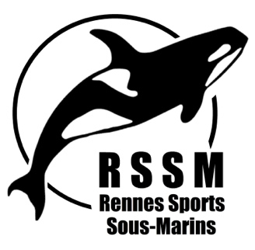

AUTORISATION PARENTALE
PRATIQUE DES ENTRAINEMENTS

Je soussigné, ………………………………………………………… (lien de parenté) ……………………………………………………………………..
de l'enfant .........................................., l'autorise à pratiquer les activités du Rennes Sports Sous Marins.
En outre, je déclare avoir été informé des risques encourus et j'accepte que les responsables de la section autorisent en mon nom toute intervention médicale en cas de besoin.

Section : …………………………………………………………………………………………………………………………………………………………………….

Prénom : ……………………………………………………………………………………………………………………………………………………………………

Nom : …………………………………………………………………………………………………………………………………………………………………………

Personne(s) à prévenir en cas d’urgence : ………………………………………………………………………………………………………………...

Téléphone(s) : ……………………………………………………………………………………………………………………………………………………........

Informations utiles à connaître : ……………………………………………………………………………………………………………………………….

J’autorise ……………………………………………………à rentrer seul(e) à la fin du cours.

Les jeunes de moins de 18 ans sont pris en charge de l’heure de début à l’heure de fin de cours. Il est demandé aux parents de vérifier la présence de l’encadrant. Le club décline toute responsabilité avant et après les horaires de cours.

A :

Le : ……/………/………. Signature d'un représentant légal :

